LAPORAN AKHIR
KULIAH KERJA NYATA
UNIVERSITAS MULAWARMAN
ANGKATAN 47 TAHUN 2021
DESA SANGATTA SELATAN, KECEMATAN SANGATTA SELATAN, KABUPATEN KUTAI TIMUR
21 Juni — 14 Agustus 2021
Disusun oleh

Drs. H. Badruddin Nasir M.Si
NIDN 0009126405

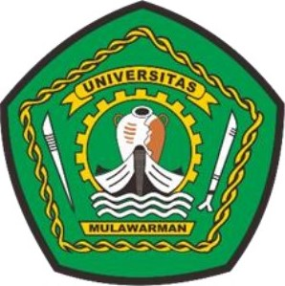

LEMBAGA PENELITIAN DAN PENGABDIAN KEPADA MASYARAKAT
UNIVERSITAS MULAWARMAN
TAHUN 2021

HALAMAN PENGESAHAN

Judul Kegiatan | : | Menuju Desa Tangguh Kesehatan dan Pendidikan Di Tengah Pandemi Covid - 19
Nama Dosen | : | Drs.H. Badruddin Nasir. M.Si
NIDN | : | 0009126405
Jabatan/Golongan | : | Dosen Pendamping Lapangan KKN
Program Studi | : | Pembangunan Sosial
Fakultas | : | Ilmu Sosial Ilmu Politik
Email | : | nasir.badruddin.gmail.com
Lokasi Kegiatan | : | 1. Desa Sangatta Selatan, Kecamatan Sangatta Selatan, Kabupaten Kutai Timur
 |  | 2.
 |  | 3.
Jumlah Mahasiswa | : | 5 Orang (Lima Orang)
Luaran yang dihasilkan | : | 1. Majalah Kesehatan
 |  | 2. Video Pencegahan Covid 19
 |  | 3. Leaflet dan Buku Tentang Obat Tradisional Jahe Merah Di Masa Covid 19
Jangka Waktu Kegiatan | : | : 6 (enam) bulan

Mengetahui,  Ketua LP2M,  Anton Rahmadi, S.TP., M.Sc., Ph.D.  NIP. 198004012005011001 | Samarinda, September 2021  Dosen Pembimbing Lapangan,  Drs. H. Badruddin Nasir. M.Si  NIDN 0009126405

LAPORAN AKHIR MENUJU DESA TANGGUH KESEHATAN DAN PENDIDIKAN Dl TENGAH PANDEMI COVID-19

Drs. Badruddin Nasir, M.Si^{l} , Muhammad Yusril Muharram², Khofifah Nuru Shobah³, Rida
Ratnawati⁴, Khusnul Khotimah⁵ , Indah Rizki Nugraheni⁶

^{l}Fakultas Sosial dan Politik, Universitas Mulawarman
²Sastra Indonesia, Fakültas Ilmu Budaya, Universitas Mulawarman
³Hukum, Fakültas Hukum, Universitas Mulawarman
⁴Ilmu Pemerintahan, Fakültas limu Sosial dan Politik, Universitas Mulawarman
⁵Fisika, Fakültas Matematika dan Ilmu Pengetahuan Alam, Universitas Mulawarman
⁶Aquaculture, Fakültas Perikanan dan limu Kelautan, Universitas Mulawarman
Email: nasir.badruddin@gmail.com
ABSTRAK Permasalahan yang akan diangkat dalam Program Kerja KKN tahun 2021 ini adalah tentang kesadaran masyarakat Deşa Sangatta Selatan dalam melakukan pencegahan dan penanganan dalam menghadapi pandemi Covid- 19 yang masih berlangsung sampai detik ini. Kegiatan ini bertujuan untuk memberi pemahaman terhadap masyarakat Deşa Sangatta Selatan tentang bahaya Covid- 19 serta memberi himbauan kepada masyarakat agar selalu mematuhi Protokol Kesehatan supaya kasus Covid-19 segera menurun. Program KKN ini dilaksanakan di Deşa Sangatta Selatan pada tanggal 21 Juni s.d 14 Agustus 2021 . Terdapat empat metode pelaksanaan Program Kerja KKN yaitu Langkah (l) Mencari data dasar, (2) Berdiskusi dengan DPL, (3) Mencari alternatif solusi, dan (4) Solusi menghasilkan beberapa luaran.

1. PENDAHULUAN DAN TINJAUAN PUSTAKA

A. Deşa Sangatta Selatan
Sangatta Selatan merupakam salah satu wilayah yang berada di Kutai Timur dengan luas wilayah sekitar 166.085 ha dan terletak pada lintang 0.5131142347578392 dan bujur 117.4089887131765. Dengan jumlah penduduk sebnayak 24.033 jiwa dengan jumlah penduduk laki-laki sebanyak 12.950 jiwa dan penduduk perempuan sebanyak 11.083 jiwa. Kecamatan Sangatta Selatan memiliki 4 desa yaitu desa Sangatta Selatan, desa Sangkima, desa Teluk Sangkima, dan kelurahan Singa Geweh.

B. Program Kerja
Pada Desember 2019, kasus pneumonia misterius pertama kali dilaporkan di Wuhan, Provinsi Hubei. Sumber penularan kasus ini masih belum diketahui pasti, tetapi kasus pertama dikaitkan dengan pasar ikan di Wuhan. Penyakit ini sebelumnya dikenal dengan sebutan 2019 novel coronavirus (2019-nCoV) (WHO, 2020). Penggunaan istilah COVID-19 diresmikan oleh WHO pada tanggal 11 Februari 2020 (WHO, 2020f)¹.

COVID-19 mirip dengan influenza (Lin et al., 2020), dan umumnya dikaitkan dengan infeksi saluran pernapasan bagian atas, yang tanda dan gejalanya biasanya meliputi demam, sakit kepala, dan batuk; beberapa pasien mungkin memiliki infeksi saluran pernapasan bawah. Penularan terjadi melalui percikan air akibat batuk atau bersin (droplet) dari penderita COVID-19. ²Virus ini menginfeksi manusia ketika droplet tersebut dihirup atau disentuh sehingga akan menempel pada selaput lendir mata, mulut, hidung, dan saluran napas termasuk paru-paru (Susilo et al., 2020)³.

Peningkatan status dari epidemi ke pandemi yang secara resmi diumumkan WHO pada tanggal 11 Maret 2020 (WHO, 2020e) tersebut menjadi salah satu kejadian luar biasa yang tidak pernah diperkirakan sebelumnya. Penetapan Pandemi sendiri mempertimbangkan suatu penyakit yang bersifat menular dan menyebar ke banyak wilayah atau negara. Pandemi global COVID-19 sendiri sampai dengan tanggal 20 April 2020 telah menyebar ke 213 negara/territorial (WHO, 2020a)⁵.
Pandemi Covid-19 masih berlanjut di tahun 2021 dan membuat para mahasiswa yang melakukan kegiatan KKN mengalami banyak kendala dan harus memikirkan bagaimana cara agar kegiatan KKN ini dapat berjalan dengan lancar. a) Program Kerja Mahasiswa Mengajar
Dengan adanya wabah ini dapat dipastikan bahwa kegiatan tatap muka tidak dilakukan di setiap sekolah SD samapai SMA maka dari itu pembuatan Program Kerja Mahasiswa Mengajar sangat di perlukan walaupun hanya dilakukan secara

online. Tujuan dari kegiatan ini adalah untuk meningkatkan civitas akademik dałam mempercepat pencegahan dan penularan dengan cara mematuhi Protokol Kesehatan. Edukasi ini difokuskan untuk kepentingan siswa siswi SMPN 1 Sangatta Selatan. Melalui edukasi ini diharapkan memberikan kesadaran kepada siswa siswi SMPN 1 Sangatta Selatan. Untuk melakukan pencegahan Covid- 19.
b) Program Kerja Kesehatan Bersama
Munculnya virus covid 19 membuat kita harus meningkatkan imunitas tubuh agar meminimalisir penyebaran sekaligus jumlah angka korban dari tahun 2019 semenjak covid muncul hingga detik ini. Berdasarkan Kementrian Kesehatan angka masyarakat yang sudah melakukan vaksinasi di Indonesia baru mencapai 4,7 persen dari total populasi 270 juta penduduk. Oleh karena iłu, kami sebagai mahasiswa turut membantu sekaligus mensukseskan program vaksinasi yang dilakukan oleh tim kesehatan Puskesmas Sangatta Selatan dengan cara menyampaikan informasi vaksinasi kepada masyarakat sekitar.Serta membuat ramuan tradisional yang terbuat dari Jahe merah dan gula merah meningkatkan imunitas tubuh untuk dibagiakan pada masyarakat yang melakukan vaksin dan peserta Posyandu yang terdiri dari ibu dan anak selain iłu mensukseskan Program KB di Puskesmas Sangatta Selatan. Tujuan di lakukannya kegiatan ini adalah untuk memberikan edukasi terkait pentingnya Vaksinasi Covid 19, membantu masyarakat meningkatkan imunitas tubuh dengan mengkonsumsi ramuan tradisional yang diberikan serta untuk mendorong kemajuan kesehatan Ibu dan Anak.

MATERI DAN METODE PELAKSANAAN PROGRAM KERJA KKN
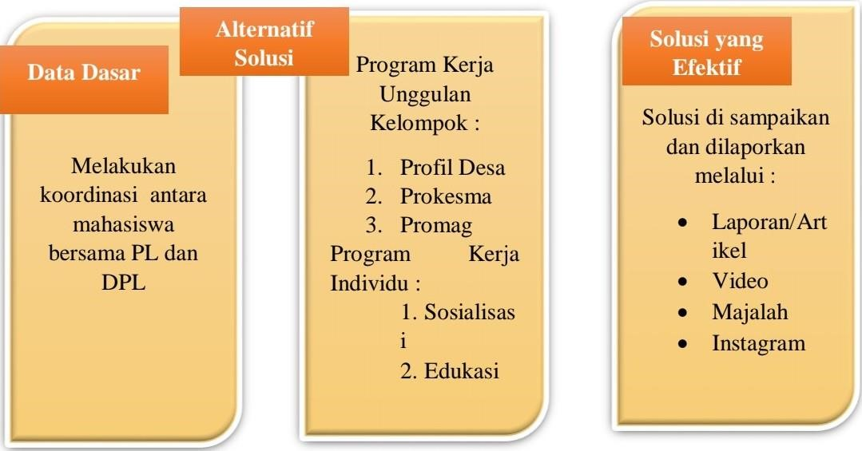

URUTAN METODE PELAKSANAA PROKER KKN
- Langkah 1 : Mencari data dasar dengan cara berkoordinasi bersama dengan Pembimbing Lapangan untuk mengetahui kondisi aktual Desa Sangatta Selatan.
- Langkah 2 : Mahasiswa melakukan diskusi bersama Dosen Pembimbing Lapangan tentang program kerja yang akan dilakukan.
- Langkah 3 : Alternatif solusinya yaitu dengan mengadakan 3 program kerja yang telah dibuat Oleh mahasiswa.
- Langkah 4 : Soulusi yang efektif, solusi yang telah dikaji dan dibuat menjadi program kerja unggulan dan akan dilaporkan dalam bentuk majalah dan video sesuai dengan arahan LP2M.

HASIL DAN DISKUSI
- Langkah 1 : Langkah pertama yang kami ambil adalah mencari data dasar Desa Sangatta Selatan. Kegiatan ini dilakukan pada minggu pertama tanggal 21 juni s.d 26 juni 2021 setelah penyerahan surat pengantar desa dilanjutkan dengan melakukan diskusi bersama dengan Pembimbing Lapangan Pak Erwansyah selaku Kepala Desa Sangatta Selatan yang dilakukan secara langsung di Kantor Desa Sangatta Selatan. Dari langkah ini kami menemukan data terkait Desa Sangatta Selatan, potensi serta masalah yang di alami Oleh Desa Sangatta Selatan. Langkah ini kemudian memberikan pengetahuan kepada anggota kelompok KKN terkait kondisi aktual Desa Sangatta Selatan.
- Langkah 2 : Setelah melakukan diskusi dengan Pembimbing Lapangan, anggota kelompok melakukan diskusi untuk mengidentifikasi masalah utama. Kegiatan ini di dampingi oleh Bapak Drs. Badruddin Nasir, M.Si selaku Dosen Pembimbing Lapangan secara daring melalui grup chat KKN. Hasil diskusi kemudian kami menemukan masalah yang di alami Desa Sangatta Selatan adalah kurangnya kebijakan dari pemerintah desa dan kesadaran masyarakat setempat tentang adanya Covid-19. Langkah ini kemudian memberikan anggota kelompok wawasan dalam menyusun beberapa alternatif solusi yang akan ditawarkan.
- Langkah 3 : Alternatif Solusi, merumuskan beberapa solusi yang ditawarkan dari anggota kelompok dengan memilih beberapa alternatif solusi disesuaikan dengan kondisi di lapangan dan kemampuan anggota kelompok. Alternatif solusi yang dimaksud adalah Program Kerja Unggulan seperti Prokesma dan Promag.
  - Prokesma : Sebelum kegiatan ini dilakukan kami melakukan diskusi terlebih dahulu kepada pihak puskesmas mengenai informasi Covid-19 seperti vaksin yang akan dilakukan dan meminta informasi bagaimana cara meningkatkan imun tubuh pasca dilakukannya vaksin. Setelah melakukan diskusi bersama pihak puskesmas, anggota kelompok mendapat solusi yaitu membuat minuman tradisional yang terbuat dari Jahe Merah yang dapat mengatasi efek samping dari vaksin serta meningkatkan kembali kekebalan tubuh dan mengatasi mual setelah vaksin.
  - Promag : Sebelum kegiatan ini dilakukan kami melakukan diskusi terlebih dahulu kepada pihak sekolah SMPN I Sangatta Selatan. Mengenai Program Mahasiswa Mengajar, kegiatan ini dilakukan pada saat Pengenalan Lingkungan Sekolah (PLS) terhadap murid baru di SMPN 1 Sangatta Selatan. dan dilakukan secara daring melalui zoom. Kegiatan ini memfokuskan kepada siswa-siswi baru untuk selalu mematuhi protokol kesehatan karena di saat pandemi seperti ini banyak yang abai dan tidak perduli tentang adanya informasi Covid-19.
- Langkah 4 : Solusi yang efektif memberikan solusi dalam bentuk penyusunan program kerja unggulan kelompok. Kegiatan penyusunan dan pelaksanaa program kerja dimulai dari tanggal 5 Juli s.d 16 Juli 2021. Kegiatan Prokesma ini dilakukan oleh beberapa anggota kelompok yang langsung turun kelapangan untuk membagikan ramuan tradisional Jahe Merah kepada warga pasca vaksin dan juga dibagikan kepada ibu-ibu yang berada di Posyandu. Untuk kegiatan Promag dilakukan secara daring melalui zoom dan menampilkan video edukasi mengenai cara pencegahan Covid- 19.

KESIMPULAN DAN REKOMENDASI
Kegiatan ini dilakukan dengan beberapa langkah yang dimulai dengan pencarian data mengenai Desa Sangatta Selatan untuk meunjang program kerja KKN. Setelah melakukan pencarian data, anggota kelompok kemudian mengkaji dan mendiskusikan bersama dengan DPL apa yang menjadi masalah di Desa Sangatta Selatan dan mencari solusi alternatif yang disesuaikan dalam program kerja KKN. Dengan adanya PROKESMA dan PROMAG ini diharapkan berdampak positif bagi semua warga Desa Sangatta Selatan dan tetap waspada dengan Covid-19 dengan cara selalu mematuhi protokol kesehatan yang dihimbau oleh pemerintah.

UCAPAN TERIMA KASIH
Terima kasih kami ucapkan kepada Universitas Mulawarman dan Lembaga Penelitian dan Pengabdian Masyarakat (LP2M) atas subsidi kuota yang diberikan. Terima kasih kepada Bapak Drs. Badruddin Nasir, M.Si selaku dosen pembimbing lapangan yang selalu memberikan arahan dan saran kepada kami, Bapak Erwansyah selaku pembimbing lapangan Desa Sangatta Selatan yang telah berbagi informasi dan data yang berkaitan dengan proker penunjang kami. Pihak Puskesmas yang telah berbagi banyak informasi mengenai Covid-19 serta Bapak dan Ibu Guru SMPN I Sangatta Selatan. Serta anggota kelompok yang telah bekerja sama dalam membantu kelancaran proses Kuliah Kerja Nyata (KKN).

REFRENSI
Lin et al. (2020). Hypothesis for potential pathogenesis of SARS-CoV-2 infection—a review of immune changes in patients with viral pneumonia, Emerging microbes & infections. Taylor & Francis. Doi: 10.1080/22221751.2020.1746199.
Susilo et al. (2020). Coronavirus Disease 2019 : Tinjauan Literatur Terkini Coronavirus Disease 2019 : Review of Current Literatures', Jurnal Penyakit Dalam Indonesia, 7(1), pp. 45-67.
WHO. (2020a). Coronavirus (Covid-19) Dashboard (New Website). Available at: https://who.sprinklr.com/# (diakses 14 agustus 2021).
WHO. (2020e). WHO Director-General 's opening remarks at the media briefing on
COVID19—11 March 2020. Available at:
https://www.who.int/dg/speeches/detail/whodirector-general-s-openingremarks-at-themedia-briefing-on-covid-19---11-march2020 (diakses 14 agustus 2021).
WHO. (20200. WHO Director-General's remarks at the media briefing on2019- nCoV on 11 February 2020. Available at: https://www.who.int/dg/speeches/detail/whodirectorgeneral-s-remarksat-the-media-briefing-on-2019-ncov-on- I I -february-2020 (diakses 14 agustus 2021).

WHO. (2020f). WHO Director-General 's remarks at the media briefing on2019- nCoV on 11 February 2020
Lin et al. (2020). Hypothesis for potential pathogenesis of SARS-CoV-2 infection—a review of immune changes in patients with viral pneumonia, Emerging microbes & infections
Susilo et al. (2020). Coronavirus Disease 2019 : Tinjauan Literatur Terkinl Coronavirus Disease 2019 : Review of Current Literatures', Jurnal Penyakit Dalam Indonesia, 7(1), pp. 45—67.

